Inversion of control (Ioc)

Ioc — это такой архитектурный подход когда сущность не сама создает свои зависимости, когда это сущности поставляются извне.

Пример
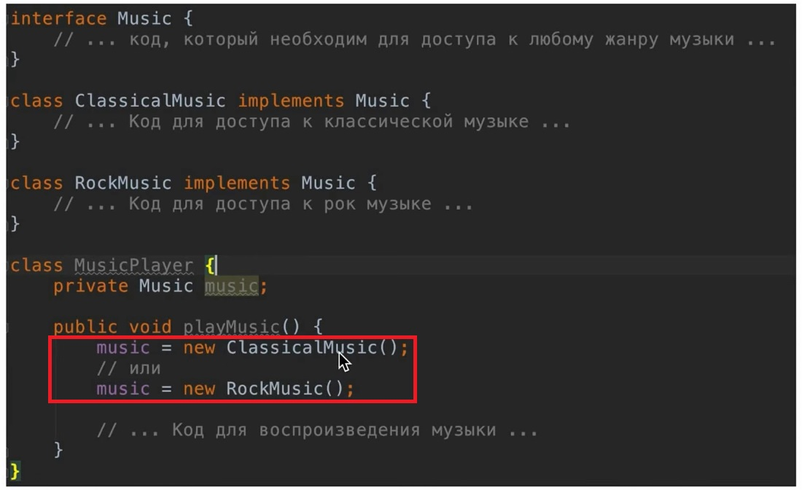
Здесь класс MusicPlayer зависит от класса ClassicalMusic и RockMusic и сам создает объекты этих классов - это архитектурно неправильно — противоречит принципу loc.
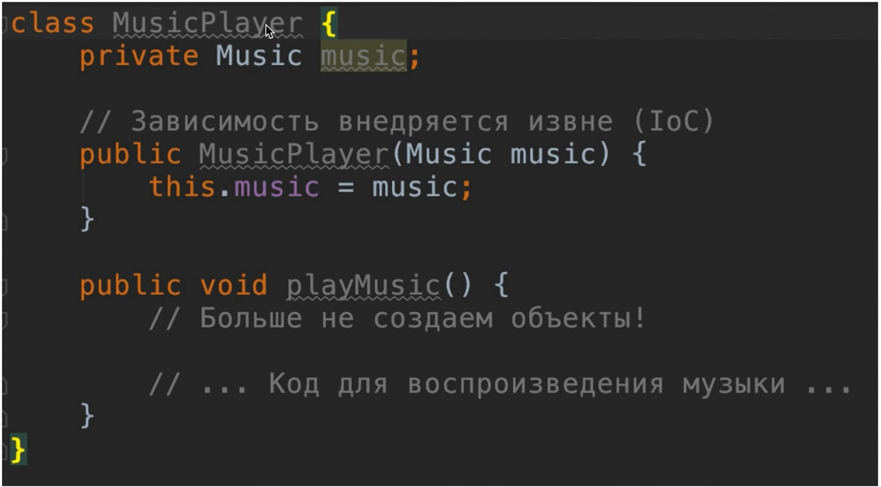
Чтобы решитть эту проблоему нужно использовать принцип loc, тоесть, передавать объект ClassicalMusic и RockMusic внутрь MusicPlayer – это и будет называться инверсией управления(loc). Пример:
В этм примере наша сущность MusicPlayer не создает сама свои зависимости, здесь теперь зависимости внедряются извне с помощью конструктора — это и есть инверсия управления(loc).

